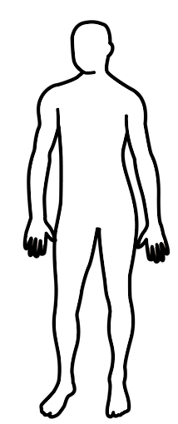
LIIMAA RUUMIINOSIEN NIMET OIKEILLE KOHDILLE. PIIRRÄ UKKELILLE PUUTTUVAT RUUMIINOSAT, VAATTEET YMS. VOIT MYÖS VÄRITTÄÄ PIIRROKSEN HALUTESSASI.

